JOYAS DEL MEDITERRÁNEO Y TURQUÍA
15N/16D
(Madrid, Barcelona, Costa azul, Roma, Estambul, Capadocia, Pamukkale)

OPERACIÓN: Mínimo 2 personas.
SALIDAS PUNTUALES: Hasta Febrero 18 del 2027. (Ver cuadro de salidas)

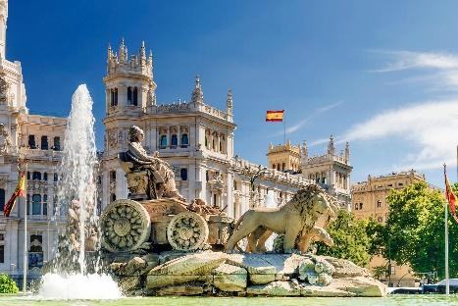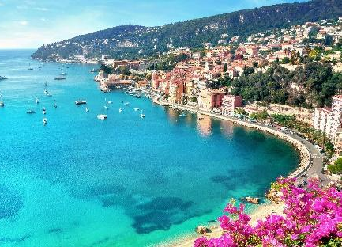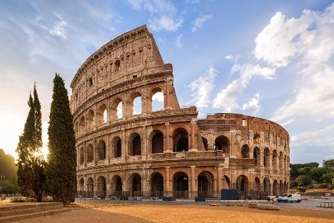

ITINERARIO

DÍA 1 (JUEVES) AMERICA-MADRID
Salida en vuelo intercontinental hacia Madrid. Noche a bordo.

DÍA 2 (VIERNES) MADRID
Llegada al aeropuerto internacional de Madrid-Barajas. Asistencia y traslado al hotel. Alojamiento y resto del día libre.

DÍA 3 (SÁBADO) MADRID
Alojamiento y desayuno. Por la mañana, visita panorámica de la ciudad con amplio recorrido a través de sus más importantes avenidas, plazas y edificios. Resto del día libre para compras o actividades personales. Recomendamos una excursión opcional a la monumental ciudad de Toledo.

DÍA 4 (DOMINGO) MADRID-ZARAGOZA-BARCELONA
Desayuno. Salida hacia Zaragoza. Breve parada para conocer la Catedral-Basílica de Nuestra Señora del Pilar, Patrona de la Hispanidad. Posteriormente continuación a Barcelona. Breve recorrido panorámico de la ciudad a través de sus famosas Avenidas, para admirar el contraste entre la parte medieval y el modernismo catalán, conociendo sus edificios más representativos, Casas Batlló, Amatller, Morera, Milá, Sagrada Familia… Alojamiento.

DÍA 5 (LUNES) BARCELONA-NIZA
Desayuno. Salida para cruzar la frontera francesa y bordeando la Costa Azul y atravesando la región de la Provenza Francesa llegaremos a Niza, capital de la Costa Azul y uno de los centros turísticos más importantes de la zona. Alojamiento. Posibilidad de participar en una excursión opcional para conocer el Principado de Mónaco visitando la parte histórica así como la colina de Montecarlo donde se encuentra su famoso casino.

DÍA 6 (MARTES) NIZA-PISA-ROMA
Desayuno. Salida por la incomparable autopista de las flores, hacia Pisa para conocer la Plaza de los Milagros, donde podremos contemplar el conjunto monumental compuesto por la Catedral, Baptisterio y el Campanile, la famosa Torre Inclinada. Continuación hacia Roma. Alojamiento.

DÍA 7 (MIÉRCOLES) ROMA
Alojamiento y desayuno. A primera hora de la mañana iniciaremos nuestra visita panorámica de la Roma Imperial con los Foros Imperiales, Coliseo, Arco de Constantino, Termas de Caracalla, Circo Máximo… Al finalizar la visita asistiremos a la AUDIENCIA PAPAL (si el Santo Padre se encuentra en el Vaticano). Resto de la mañana para visitar opcionalmente, los famosos Museos Vaticanos, Capilla Sixtina, con los frescos de Miguel Angel y el interior de la Basílica de San Pedro, todo ello utilizando nuestras reservas exclusivas, que le evitarán largas esperas en el ingreso. Por la tarde podrá realizar una visita opcional para conocer la Roma Barroca, con sus famosas fuentes, plazas y palacios papales, desde los que se gobernaron los Estados Pontificios.

DÍA 8 (JUEVES) ROMA
Alojamiento y desayuno. Día libre para actividades personales, en el que recomendamos efectuar, opcionalmente, la excursión a Nápoles, con breve recorrido panorámico. Capri, mítica isla que cautivó a los Emperadores Romanos, por sus bellezas naturales (de Abril a Octubre) o Pompeya, antigua ciudad romana sepultada por las cenizas del volcán Vesubio en el año 79, para conocer los mejores restos arqueológicos (de Noviembre a Marzo).

DÍA 9 (VIERNES) ROMA-ESTAMBUL (AVIÓN)
Desayuno. Traslado al aeropuerto para salir hacia Estambul (boleto aéreo no incluido). Llegada al aeropuerto internacional de Estambul IST. Traslado al hotel. Alojamiento.

DÍA 10 (SÁBADO) ESTAMBUL-ANKARA-CAPADOCIA
Desayuno. Salida en autocar hacia Ankara. Llegada y visita del Mausoleo de Atatürk. Continuación hacia Capadocia. Llegada, cena y alojamiento.

DÍA 11 (DOMINGO) CAPADOCIA
Desayuno. Salida para la visita de esta maravillosa región, una mezcla de los caprichos de la naturaleza y el arte humano. Visita del museo al aire libre de Göreme con las iglesias rupestres decoradas con frescos. Paradas en los valles de Avcilar y Güvercinlik donde se disfruta de un increíble paisaje lunar. A continuación, unas típicas visitas a los talleres de alfombras y piedras semipreciosas. Cena y alojamiento. Posibilidad de realizar en opcional las visitas de: Noche turca show de danzas folklóricas, en una cueva típica, Paseo en Globo aerostático al amanecer para admirar uno de los paisajes más impresionantes de la tierra. (Los vuelos dependen de la disponibilidad y de las condiciones climatológicas).

DÍA 12 (LUNES) CAPADOCIA
Desayuno. Salida hacia la ciudad subterránea de Özkonak o Mazı excavadas por las primeras comunidades cristianas. Visita de Çavusin, un pueblo típico de la región con sus casas de diferentes culturas. A continuación visita del valle de Uçhisar donde se puede contemplar la antigua fortaleza excavada en la roca. Visita del Valle de Amor donde veremos las formaciones más curiosas de Capadocia. Cena y alojamiento.

DÍA 13 (MARTES) CAPADOCIA-PAMUKKALE
Desayuno. Salida hacia Pamukkale. En ruta visitaremos una posada medieval de la Ruta de Seda. Continuación hacia Pamukkale, maravilla natural de gigantesca cascada blanca, estalactitas y piscinas naturales procedentes de fuentes termales. Cena y alojamiento.

DÍA 14 (MIÉRCOLES) PAMUKKALE-EFESO-ESTAMBUL (AVIÓN IZMIR-ESTAMBUL)
Desayuno. Visita de Pamukkale, famosa por sus cascadas calcáreas petrificadas que se han formado a causa de la cal del agua que emana en la zona. Visita de Hierapolis que posee una necrópolis de más de 150.000 tumbas. Salida hacia Efeso, la capital de Asia Menor en la época romana. Visita de los vestigios arqueológicos donde se destacan el templo Adriano y la biblioteca de Celso. A continuación visita la Casa de la Virgen María. Visitaremos un centro de productos de pieles. Traslado al aeropuerto para tomar el vuelo con destino a Estambul. Llegada y traslado al hotel. Alojamiento.

DÍA 15 (JUEVES) ESTAMBUL
Desayuno. Día libre a su disposición, con posibilidad de realizar una excursión opcional con la visita del antiguo hipódromo romano con los obeliscos de la Serpiente y de Teodosio y también el famoso Obelisco Egipcio, visita de los jardines de Mezquita Azul, templo de Santa Sofía desde fuera, con almuerzo, Palacio de Topkapı, Gran bazar. Alojamiento.

DÍA 16 (VIERNES) ESTAMBUL
Desayuno. Traslado al aeropuerto internacional de Estambul IST.

¡FIN DE NUESTROS SERVICIOS!

Nota: el itinerario en Turquía puede variar sin afectar el contenido del viaje.

TARIFA EN DÓLARES POR PERSONA DESDE

SINGLE | DOBLE
3.219 USD | 2.370 USD

Suplementos en Turquía:
Hotel Cueva en Capadocia (3 noches)
- En habitación doble 325 USD
- Suplemento habitaciones single 220 USD
- Semana Santa y Fin de año a consultar

INCLUYE:
- Traslados: Llegada/ Madrid, Salida/Roma, llegada y salida en Estambul, IST.
- Traslados en vuelos internos
- Alojamiento y desayuno Buffet
- Autocar de lujo.
- Guía acompañante.
- Visita con guía local en Madrid y Roma.
- Visitas en Turquía, según programa.
- Vuelo doméstico Izmir-Estambul.
- Desayuno buffet diario.
- 4 cenas en Turquía.
- Bolso de viaje.
- Tasas Municipales en Barcelona, Niza y Roma
- Tarjeta de asistencia médica. (Cobertura máxima de 60.000 USD)

NO INCLUYE:
- Tiquetes internacionales ni locales (pregunta por nuestras tarifas especiales).
- Gastos no especificados en el párrafo incluye.
- Cuota de servicio aprox. 50 USD (Pago obligatorio en destino)
- Gastos de índole personal.
- Fee bancario.

VUELO INTERNO NECESARIO Y NO INCLUIDO:
- Tiquete Roma – Estambul

HOTELES PREVISTOS O SIMILARES

CIUDAD | HOTELES
Madrid | Praga / Agumar
Barcelona | Hosperia Sant Just
Costa Azul | Ibis Nice
Roma | Grand Hotel Fleming
Estambul | Parma Downtown
Capadocia | Mustafa
Pamukkale | Hieropark thermal

SALIDAS PUNTUALES

2026
MARZO |  |  | 20 | 27
ABRIL | 3 | 10 | 17 | 24
MAYO | 1 | 8 | 15 | 22 | 29
JUNIO | 5 | 12 | 19 | 26
JULIO | 3 | 10 | 17 | 24 | 31
AGOSTO | 7 | 14 | 21 | 28
SEPTIEMBRE | 4 | 11 | 18 | 25
OCTUBRE | 2 | 9 | 16 | 23 | 30
NOVIEMBRE | 6 | 13 | 20 | 27
DICIEMBRE | 4 | 11 | 18 | 25
2027
ENERO | 1 | 8 | 15 | 22 | 29
FEBRERO | 5 | 12 | 19 | 26
MARZO | 5 | 12 | 19 | 26

CONDICIONES:
- La tarifa por persona en dólares, se liquida a la TRM negociada.
- Para garantía de reserva se requiere un depósito del 50 % del valor del paquete por persona
- Al momento de confirmación de reserva, usted acepta el compromiso de pago mensual, garantizando el pago total 45 días previo a la fecha de viaje
- Una vez confirmada la reserva, no permite cancelación.
- Niños: 12 años cumplidos se tratan como adultos y pagan 100 % del precio del paquete básico.
- Durante ferias y congresos, el alojamiento podrá ser desviado a poblaciones cercanas a Barcelona
- El orden de las visitas puede variar según las circunstancias del viaje o fuerza mayor.
- Depósitos no reembolsables.
- La hora de check in es a las 03:00 pm y check out a las 12:00 pm.
- Tarifa sujeta a cambio y disponibilidad sin previo aviso.

CAMBIOS Y/O CANCELACIONES:
Los cambios y/o cancelaciones deben solicitarse únicamente por escrito, a través de correo electrónico. La tarifa aérea no aplica reembolso. Todos los cambios están sujetos a las políticas de los operadores, nos reservamos el derecho de cobrar un cargo de gestión.

- Cancelación sin gastos a 30 días antes del inicio de viaje.
- Cancelación con gastos al 100% a menos de 30 días de inicio de viaje y/o no show
- Las cancelaciones no aprobadas serán tratadas como NO SHOW (100 % del precio).
- Los vuelos internos y los internacionales una vez emitidos tendrán gastos de 100 % del valor del billete.

NO SHOW: En caso de que el cliente no se presente, el servicio será considerado prestado. No tendrá derecho a devolución. Todos los cambios hechos están sujetos a cargos.
RECOMENDACIONES:
- Infórmate sobre las tasas de cambio a Euros y notifica a tu banco sobre tu viaje para evitar bloqueos de tarjetas por motivos de seguridad. Lleva una combinación de efectivo y tarjetas de crédito/débito.
- Aunque el inglés es ampliamente hablado, aprender a interactuar en este idioma puede ser útil y facilitará tu apropiación.
- Te recomendamos consultar el clima y la temporada en las regiones que estará para llevar la ropa adecuada.
- Procure no consumir agua del grifo. Beba agua embotellada.
- Las mezquitas, a pesar de ser importantes atractivos turísticos, siguen siendo centros de culto y oración. Por esta razón es importante cumplir con las siguientes normas a la hora de ingresar a ellas:
- Las mujeres deben llevar su pelo cubierto. Igualmente deben tener completamente cubiertas las piernas (se recomienda usar pantalones o faldas largas).
- Tanto hombres como mujeres deben ingresar sin zapatos.

REQUISITOS:
- Pasaporte con vigencia de mínimo 6 meses a partir de la fecha de viaje.
- Tiquete aéreo ida y regreso.
- Voucher de alojamiento y demostrar solvencia económica.
- Autorización de viaje ETIAS
- La información debe ser confirmada permanentemente, debido a que las embajadas y consulados se reservan el derecho de modificar sin previo aviso la documentación y requisitos establecidos.

CLÁUSULA DE RESPONSABILIDAD: https://www.tropitours.co/es/clausula-de-responsabilidad

Es responsabilidad del viajero y su agente de viajes asegurar todos los requisitos de viaje, por lo cual TROPITOURS.CO, declina toda responsabilidad monetaria en caso de ser rechazado en el abordaje por falta de los requisitos completos. Todos los gastos generados serán por cuenta del viajero y se aplicarán las condiciones establecidas.

